**ИНФОРМАЦИОННАЯ СИСТЕМА ОБМЕНА ДАННЫМИ INME**

Руководство администратора

RUS.АСПД.00002-01 92 01

Версия программного обеспечения: 1.1.1

2025

**СОДЕРЖАНИЕ**

Введение 5

1. Общие данные 6

1.1. Наименование программного обеспечения 6

1.2. Сведения о разработчике 6

1.3. Сведения о производителе 6

1.4. Обозначение технических условий 6

1.5. Версия ПО 6

1.6. Назначение программного обеспечения, установленное производителем 7

1.7. Условия и область применения программного обеспечения, предназначенные пользователи 7

1.8. Установленный класс риска программного обеспечения 8

1.9. Риски применения программного обеспечения 8

1.10. Исключение ответственности 9

1.11. Минимальные технические требования для развертывания программного обеспечения 9

2. Данные о маркировке программного обеспечения и его упаковке 10

2.1. Маркировка программного обеспечения 10

2.2. Упаковка программного обеспечения 10

3. Условия применения 11

3.1. Информация по установке и техническому обслуживанию программного обеспечения 11

3.2. Условия необходимые для выполнения программы 11

3.3. Требования к техническим средствам 11

3.4. Требования к программным средствам 12

3.5. Требования и условиям организационного характера 12

3.6. Общие характеристики входной информации 13

3.7. Общие характеристики выходной информации 13

3.8. Требования и условия технического характера 13

3.9. Требования и условия технологического характера 14

4. Описание задач Администратора 15

4.1. Перечень задач, решаемых Администратором с использованием ИС ОД 15

4.2. Вход в систему 15

4.2.1. Необходимые условия для входа в систему 15

4.2.2. Процедура входа в Систему для зарегистрированных пользователей 15

4.2.3. Раздел «Пользователи» 17

4.2.4. Создание профилей для новых Пользователей 17

4.2.5. Редактирование профиля Пользователя 18

4.2.6. Удаление профиля Пользователя 19

4.3. Подключение к ИС ОД новых видов персональных медицинских приборов 19

4.4. Регистрация в ИС ОД новых персональных медицинских приборов 19

4.5. Отключение от ИС ОД персональных медицинских приборов 21

4.6. Маршрутизация (отправка) обработанных данных во внешние информационные системы 21

4.7. Блокировка приборов для передачи результатов измерений в разрезе типов данных (медицинские, метрологические) 23

5. Ошибки и сбои, соответствующие сообщения 24

5.1. Сообщения об ошибках при использовании программного обеспечения 24

5.2. Иные сбои 24

6. Техническая поддержка 25

7. Сведения о соответствии национальным стандартам 25

# Введение

В настоящем «Руководстве администратора» описывается порядок работы администратора с программным обеспечением «Информационная система обмена данными INME».

# Общие данные

# Наименование программного обеспечения

«Информационная система обмена данными INME» по RUS.АСПД.00002ТУ (далее – Программное обеспечение, ИС ОД, Система).

# Сведения о разработчике

Общество с ограниченной ответственностью «ИНМИ»

(ООО «ИНМИ»)

Юридический адрес: 111024, Москва, ш. Энтузиастов, д. 6

Почтовый адрес: 111024, Москва, ш. Энтузиастов, д. 6

# Сведения о производителе

Общество с ограниченной ответственностью «ИНМИ»

(ООО «ИНМИ»)

Юридический адрес: 111024, Москва, ш. Энтузиастов, д. 6

Почтовый адрес: 111024, Москва, ш. Энтузиастов, д. 6

# Обозначение технических условий

Программное обеспечение выпускается в соответствии с требованиями RUS.АСПД.00002ТУ.

# Версия ПО

Версия программного обеспечения: 1.1.1

Дата версии программного обеспечения: 10.04.2025 г.

Текущая версия программного обеспечения указана в его интерфейсе.

Версия программного обеспечения при обновлении кодируется следующим образом. Версия состоит из трех чисел, разделённых точкой – 1.2.3. Первое из них — старшая версия (major), второе — младшая (minor), третья — мелкие изменения (maintenance, micro). Первая цифра в обозначении версии (1.Х.Х) изменяется в сторону числового увеличения в тому случае, если вносимые изменения в код или в ТУ изменяют или расширяют назначение программного обеспечения или в код были внесены значительные изменения, затрагивающие его архитектуру. Вторая цифра в обозначении версии (Х.2.Х) изменяется в сторону числового увеличения в тому случае, если вносимые изменения в код или в ТУ изменяют или расширяют функциональные возможности программного обеспечения (включая новые настройки алгоритма обработки данных) без изменения назначения. Третья цифра в обозначении версии (Х.Х.3) изменяется в сторону числового увеличения в тому случае, если вносимые изменения в код или базу данных не влияют на назначение и функциональные возможности программного обеспечения или совершенствуются её свойства и характеристики при неизменности функционального назначения и принципа действия.

# Назначение программного обеспечения, установленное производителем

Программное обеспечение предназначено для получения и хранения данных полученных от персональных медицинских приборов, а также передачи этих данных в другие информационные системы.

# Условия и область применения программного обеспечения, предназначенные пользователи

Область применения – производств и обслуживание персональных медицинских приборов.

Потенциальными пользователями являются сотрудники компании-разработчика, занимающиеся производством и обслуживанием персональных медицинских приборов.

Условия применения – в компании-разработчике при автоматизации процессов производства и обслуживанием персональных медицинских приборов.

# Установленный класс риска программного обеспечения

В соответствии с ГОСТ IEC 62304-2022 класс безопасности программного обеспечения установлен как «класс А» – невозможны никакие травмы или ущерб здоровью.

# Риски применения программного обеспечения

Перед распространением программного обеспечения проведен анализ процесса управления рисками на производстве. Анализ свидетельствовал, по меньшей мере, о том, что:

* управление рисками осуществлено в соответствии с планом;
* совокупный остаточный риск является допустимым;
* применяются надлежащие способы получения необходимой производственной и пост-производственной информации.

Перед началом использования программного обеспечения пользователь должен быть ознакомлен с документами «Руководство оператора, RUS.АСПД.00002-01 34 01» и «Руководство администратора, RUS.АСПД.00002-01 92 01».

# Исключение ответственности

Производитель не несет ответственности за прямой и косвенный ущерб в случаях:

* несоблюдения указаний и требований настоящего Руководства администратора;
* попыток изменения программного кода программного обеспечения.

# Минимальные технические требования для развертывания программного обеспечения

Программное обеспечение должно быть развернуто на аппаратно-программной инфраструктуре сервиса «Облачная платформа Yandex Cloud».

В качестве СУБД должен использоваться Сервис управляемых баз данных PostgreSQL в инфраструктуре Yandex Cloud «Yandex Managed Service for PostgreSQL».

Программное обеспечение должно обеспечивать передачу Данных Персональных медицинских приборов (далее – ПМП) для зарегистрированных в ИС ОД Приборов:

– по протоколу «Binary over UDP»: не менее 500 000 подключений;

– по протоколу «Binary over TCP»: не менее 500 000 подключений.

Программное обеспечение должно обеспечивать возможность масштабирования в отношении новых видов ПМП и количества подключений по каждому протоколу передачи данных.

Перечень передаваемых результатов измерений, данных о техническом состоянии и иных данных должен быть специфичен для каждого вида ПМП.

Минимальные требования к автоматизированному рабочему месту (АРМ): ПЭВМ / i5 7500 / 4 / 500 / Win10 / 17’ – в режиме доступа к сети Internet.

# Данные о маркировке программного обеспечения и его упаковке

# Маркировка программного обеспечения

Программное обеспечение не предусматривает наличие физических носителей.

Программное обеспечение до развёртывания должно быть маркировано в объеме, достаточном для его идентификации в соответствии с требованиями ГОСТ IEC 62304.

Программное обеспечение после развёртывания должно содержать следующую маркировку:

* наименование изделия;
* обозначение настоящих технических условий;
* номер изделия по системе предприятия-изготовителя (опционально, при необходимости раздельного учёта изделий);
* наименование и юридический адрес изготовителя;
* товарный знак изготовителя;
* дату изготовления;
* версия ПО;
* контактные данные изготовителя и службы технической поддержки.

# Упаковка программного обеспечения

Программное обеспечение не предусматривает наличие физических носителей.

Упаковка программного обеспечения не предусмотрена.

# Условия применения

# Информация по установке и техническому обслуживанию программного обеспечения

Программное обеспечение распространяется как сервис по модели обслуживания SaaS (software as a service) – «Программное обеспечение как услуга», и не предусматривает наличие физических носителей и его установку в качестве клиентского приложения на ПЭВМ или в качестве серверной части на серверные ЭВМ.

Развертывание программного обеспечения на аппаратно-программной инфраструктуре сервиса «Облачная платформа Yandex Cloud» (см. раздел 1.11) и его техническое обслуживание осуществляет Изготовитель.

Какие-либо действия со стороны пользователя по установке или техническому обслуживанию программного обеспечения не требуются.

Доступ к программному обеспечению осуществляется через Web-интерфейс.

**Программное обеспечение допускается к эксплуатации только после успешного завершения приёмо-сдаточных испытаний.**

# Условия необходимые для выполнения программы

Для доступа к ИС ОД необходим персональный, компьютер (соответствующий требованиям п.3.2) с выходом в сеть интернет, со скоростью не ниже 100 мбит/сек., и с установленным на нем программным обеспечением и браузером для выхода в сеть интернет (соответствующий требованиям п.3.3).

# Требования к техническим средствам

Для работы с ИС ОД рабочие станции пользователей должны удовлетворять следующим минимальным требованиям к аппаратному обеспечению, приведенным ниже.

Процессор: Intel(R) Core(TM) i5-7500 CPU @ 3.40GHz

Оперативная память: 4Гб SDRAM

Жесткий диск: 500 Gb

Видеоадаптер: Встроен в системную плату

Сетевая плата: Ethernet 100 Мбит

Дополнительное оборудование: Монитор 17’ c разрешением не менее 1600х1200 пикселей, мышь, клавиатура.

# Требования к программным средствам

Для работы с ИС ОД рабочие станции пользователей должны удовлетворять следующим минимальным требованиям к программному обеспечению, приведенным ниже.

Операционная система: Windows 10 и выше, Mac OS.

Веб-браузеры: – Internet Explorer 11 и выше (только для Windows);

– Mozilla Firefox 60 и выше;

– Safari 9.1.3 и выше;

– Google Chrome 66 и выше.

# Требования и условиям организационного характера

1. Для доступа к ИС ОД пользователь должен пройти процедуру регистрации профиля в системе.

2. Для каждого нового пользователя Администратор системы должен зарегистрировать отдельную учетную запись, согласно процедуре «Создание новых пользователей».

3. Каждый пользователь должен осуществлять «вход» в систему используя свою учетную запись: зарегистрированный адрес электронной почты и пароль.

# Общие характеристики входной информации

Входными воздействиями для ИС ОД являются эксплуатационные и технические метрики, поступающие от персональных медицинских приборов, включающие:

– результаты измерений;

– данные о техническом состоянии;

– иные данные.

# Общие характеристики выходной информации

Выходной информацией для ИС ОД являются:

– обработанные ИС ОД данные, передаваемые во внешние информационные системы;

– отчеты, включающие результаты мониторинга, анализа и визуализации данных.

– оповещения о наступлении событий, требующих реагирования обслуживающего персонала.

# Требования и условия технического характера

3.7.1 Персональные медицинские приборы, подключаемые к ИС ОД, должны передавать данные по каналам беспроводной связи:

– по протоколу «Binary over UDP»: не менее 500 000 подключений;

– по протоколу «Binary over TCP»: не менее 500 000 подключений.

3.7.2 Персональные медицинские приборы должны предавать данные в автоматическом режиме.

3.7.3 Персональные медицинские приборы должны быть настроены для передачи данных согласно прилагаемой к прибору эксплуатационной документации (инструкции).

# Требования и условия технологического характера

3.8.1 Требования к условиям эксплуатации

Программный комплекс ИС ОД должен эксплуатироваться при нормальных климатических условиях:

– температура окружающего воздуха рабочая от 10 до 35 градусов по Цельсию;

– относительная влажность окружающего воздуха от 40 до 80%;

– атмосферное давление, кПа от 84 до 107, мм рт. ст. от 630 до 800.

# Описание задач Администратора

# Перечень задач, решаемых Администратором с использованием ИС ОД

Основные задачи Администратора в ИС ОД:

– создание профилей пользователей;

– назначение прав доступа пользователям;

– подключение к ИС ОД новых видов персональных медицинских приборов;

– регистрация в ИС ОД новых персональных медицинских приборов;

– отключение от ИС ОД персональных медицинских приборов;

– настройка маршрутизации (отправки) обработанных данных во внешние информационные системы;

– блокировка в ИС ОД персональных медицинских приборов.

# Вход в систему

# Необходимые условия для входа в систему

Профиль Администратора ИС ОД создается в ИС ОД супер-администратором (роль на стороне разработчика ИС ОД). Администратор наделяется супер-администратором правами доступа к созданию и редактированию профилей пользователей.

Осуществить вход в систему могут только зарегистрированные пользователи, сгенерировавшие пароль для входа в ИС ОД.

# Процедура входа в Систему для зарегистрированных пользователей

1. Для входа в систему необходимо перейти по ссылке на страницу в сети интернет, где развернута Система.

Доступ к ИС ОД осуществляется по адресу: [https://dh.inme.technology](https://dh.inme.technology/)

2. На экране появится диалоговое окно авторизации.

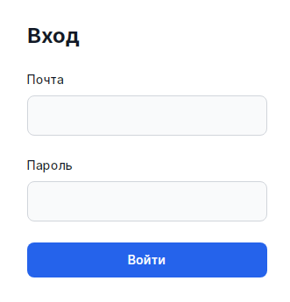

3. Каждому пользователю необходимо ввести свои учетные данные: адрес электронной почты и пароль.

4. Нажать на кнопку «Войти».

5. Если учетные данные введены верно, происходит вход в систему и переход в «Панель администратора» раздел «Пользователи».

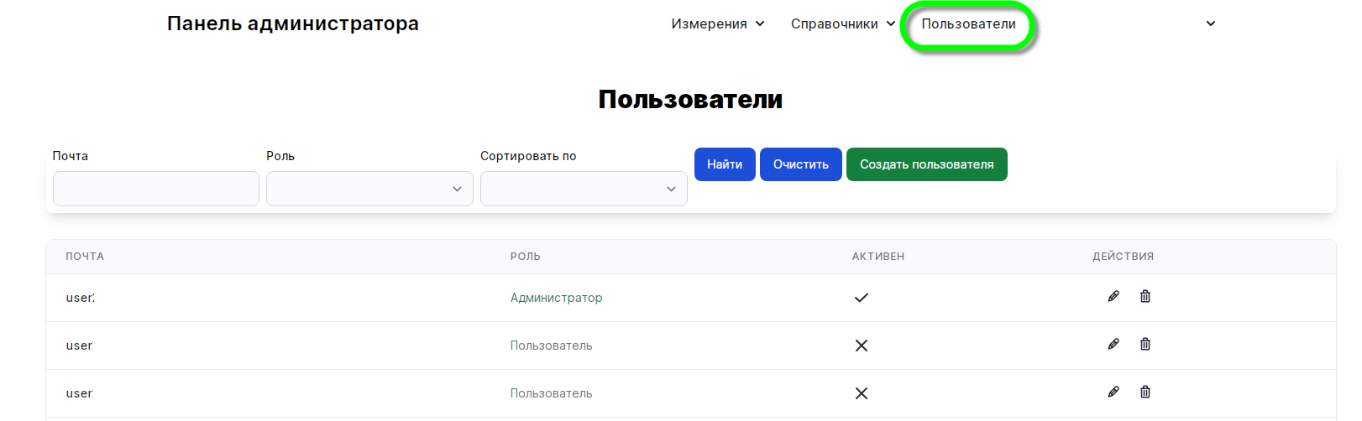

6. Если введены неверные учетные данные, появится сообщение о неверно введенном логине или пароле. Необходимо проверить введенные данные, повторно ввести логин или пароль, и повторить вход в систему.

# Раздел «Пользователи»

Раздел «Пользователи» предназначен для ведения реестра пользователей, подключенных к системе: регистрации новых пользователей, редактирования данных пользователей, удаления пользователей.

Раздел Пользователи представляет собой список пользователей с контактными данными и присвоенной каждому пользователю роли, определяющей права доступа данного пользователя к функциональным возможностям системы.

# Создание профилей для новых Пользователей

Подключение новых пользователей к системе осуществляется супер-администратором или пользователем с ролью Администратор. Для подключения нового пользователя необходимо нажать кнопку СОЗДАТЬ ПОЛЬЗОВАТЕЛЯ и в открывшемся диалоговом окне заполнить данные формы.

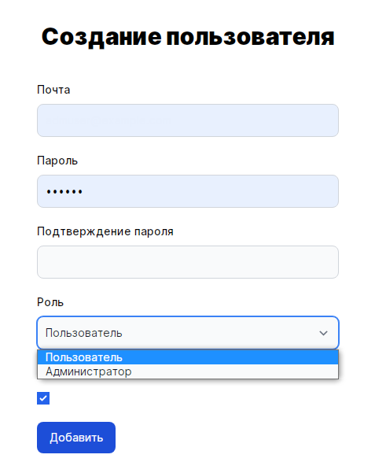

Для завершения создания профиля нового пользователя необходимо нажать кнопку ДОБАВИТЬ. Профиль нового пользователя создан и добавлен в реестр Пользователей.

# Редактирование профиля Пользователя

Редактирование данных пользователя необходимо осуществить если:

– данные пользователя введены не верно;

– данные изменились;

– необходимо изменить «роль» пользователя.

Для редактирования данных Пользователя необходимо:

1. Прейти в раздел «Пользователи».

2. Найти строку пользователя, чьи данные необходимо изменить и в крайнем правом столбце нажать на кнопку РЕДАКТИРОВАНИЕ.

3. Откроется окно редактирования данных пользователя.

4. Изменить необходимые данные и нажать на кнопку ОБНОВИТЬ для сохранения введенных изменений.

# Удаление профиля Пользователя

1. Для удаления профиля Пользователя перейти в раздел «Пользователи».

2. Найти строку с Пользователем, чей профиль необходимо удалить, и в крайнем правом столбце нажать на кнопку «удаление».

3. Откроется диалоговое окно подтверждения удаления пользователя. Для подтверждения удаления нажать на кнопку «Ок». Для отмены удаления нажать на кнопку «Отмена».

4. Если профиль пользователя удален, его невозможно восстановить. Для подключения прежнего пользователя необходимо снова пройти процедуру «Создания нового пользователя».

# Подключение к ИС ОД новых видов персональных медицинских приборов

Подключение новых видов персональных медицинских приборов к системе осуществляется супер-администратором в соответствии с требованиями программной документации.

# Регистрация в ИС ОД новых персональных медицинских приборов

Для доступа к интерфейсу управления регистрации в ИС ОД новых персональных медицинских приборов необходимо перейти в меню СПРАВОЧНИКИ подменю ПРИБОРЫ.

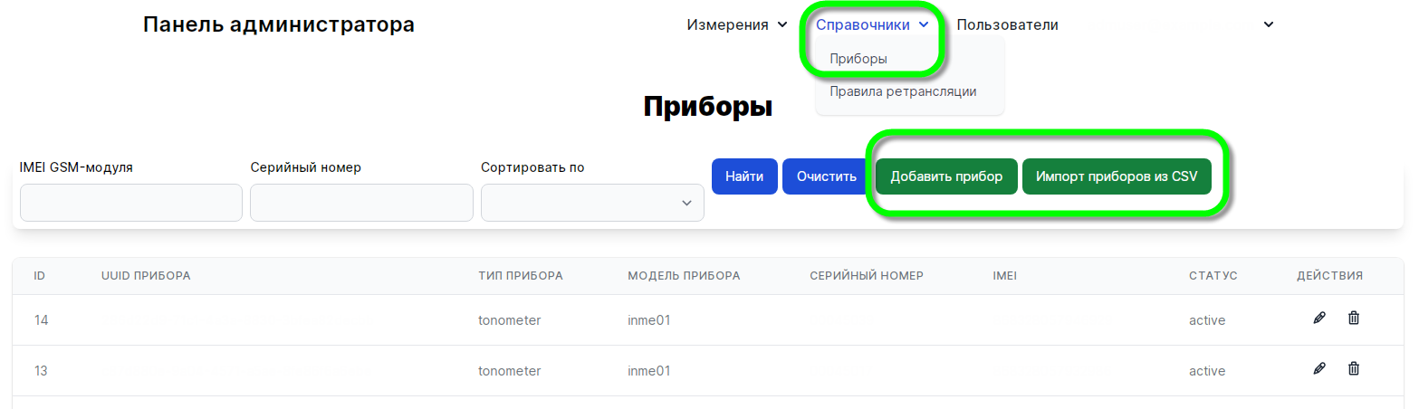

Зарегистрировать в ИС ОД новый персональный медицинский прибор можно воспользовавшись функцией ДОБАВИТЬ ПРИБОР либо загрузить приборы групповым способом из файла CSV.

|  |  |
| --- | --- |
|  |  |

В интерфейсе управления зарегистрированными ПМП доступны следующие функции:

– поиск зарегистрированных ПМП в базе данных ИС ОД;

– редактирование каждого ПМП;

– удаление ПМП из ИС ОД.

# Отключение от ИС ОД персональных медицинских приборов

Отключение от системы персональных медицинских приборов осуществляется супер-администратором в соответствии с требованиями программной документации.

# Маршрутизация (отправка) обработанных данных во внешние информационные системы

Передача данных от ИС ОД во внешние информационные системы осуществляет, включая, но не ограничиваясь следующими:

– МИС ДМП (ООО «М-ЛАЙН»);

– ИС ДКТС (ООО «ИНМИ»);

– ИС ПМП (ГК Ростех).

В интерфейсе управления маршрутизацией (отправкой) обработанных данных во внешние информационные доступны следующие функции:

– создание нового правила маршрутизации;

– поиск правила маршрутизации в базе данных ИС ОД;

– редактирование правила маршрутизации;

– удаление правила маршрутизации из ИС ОД.

Для доступа к интерфейсу управления Маршрутизации (отправки) обработанных данных во внешние информационные системы необходимо перейти в меню СПРАВОЧНИКИ подменю ПРАВИЛА РЕТРАНСЛЯЦИИ.

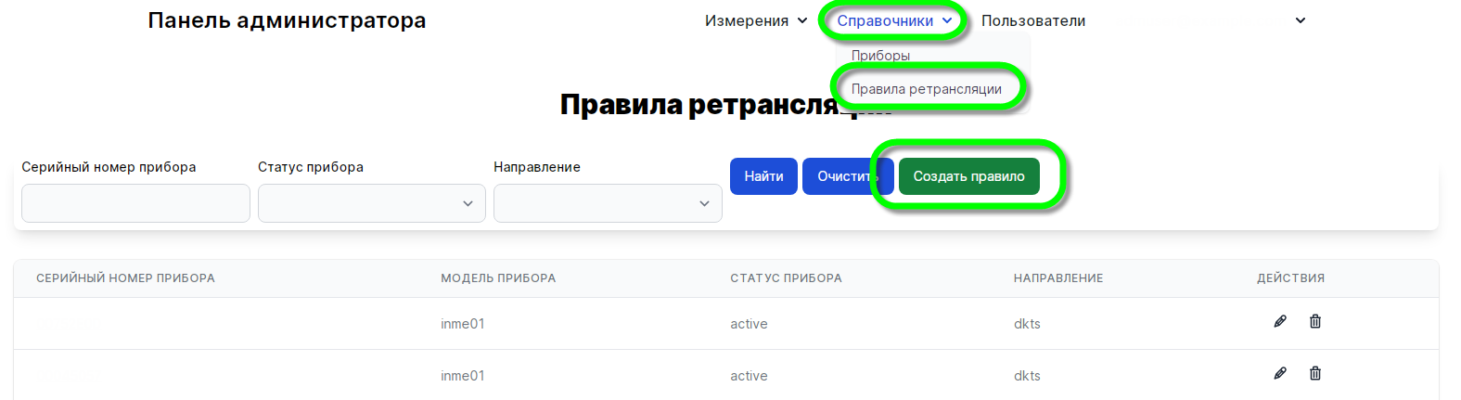

Задать правила маршрутизации (отправки) обработанных данных во внешние информационные можно воспользовавшись функцией СОЗДАТЬ ПРАВИЛО.

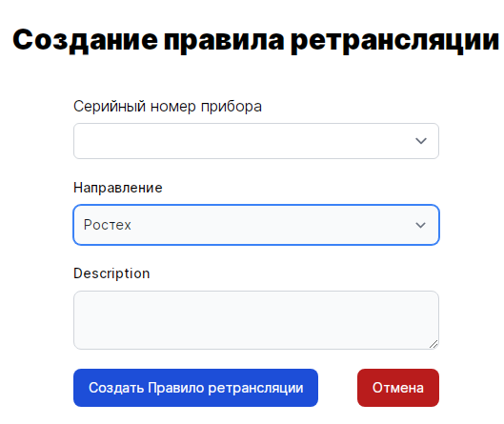

В интерфейсе экранной формы следует выбрать необходимый прибор и задать направление передачи данных – внешнюю информационную систему.

# Блокировка приборов для передачи результатов измерений в разрезе типов данных (медицинские, метрологические)

Заблокированный в ИС ОД ПМП не должен иметь возможность передачи данных в таблицы ретрансляции для передачи во внешние информационные системы.

Для блокировки передачи данных ПМП следует изменить его статус с АКТИВНЫЙ на НЕ АКТИВНЫЙ (см. раздел 4.4).

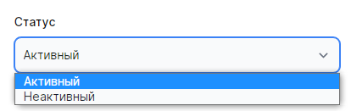

Блокировка приборов для передачи результатов измерений осуществляется в разрезе типов данных (медицинские, метрологические) для каждого отдельного ПМП или группы приборов (согласно разработанным правилам ретрансляции).

# Ошибки и сбои, соответствующие сообщения

Данный раздел содержит описание сообщений об ошибках, которые могут быть отображены пользователю при использовании программного обеспечения, а также описание сообщений о сбоях в работе программного обеспечения.

# Сообщения об ошибках при использовании программного обеспечения

| **Сообщение** | **Описание** | **Действия пользователя** |
| --- | --- | --- |
| Сообщение, установленное для элемента графического интерфейса ИС ОД | Сообщение появляется при отсутствии данных, которые являются обязательными, в полях экранных форм, подлежащих заполнению | Устранить ошибку, заполнив экранную форму в соответствии с установленными правилами |
| Сообщение об ошибке передачи данных | Сообщение появляется при передаче данных межу ПМП и ИС ОД или между ИС ОД и внешними ИС | Обратиться в сервисную службу производителя ИС ОД для консультации |

# Иные сбои

|  |  |  |
| --- | --- | --- |
| **Сообщение** | **Описание** | **Действия пользователя** |
| Сообщение отсутствует | ИС ОД не функционирует по назначению | Обратиться в сервисную службу производителя ИС ОД для консультации |

# Техническая поддержка

Техническую поддержку и информационное сопровождение программного обеспечения осуществляет Общество с ограниченной ответственностью «ИНМИ» (ООО «ИНМИ»)

Юридический адрес: 111024, Москва, ш. Энтузиастов, д. 6

Почтовый адрес: 111024, Москва, ш. Энтузиастов, д. 6

# Сведения о соответствии национальным стандартам

«Информационная система обмена данными INME» выпускается в соответствии с требованиями RUS.АСПД.00002ТУ и в соответствии с требованиями следующих стандартов национальной системы стандартизации:

* ГОСТ Р ИСО/МЭК 9126-93 «Информационная технология. Оценка программной продукции. Характеристики качества и руководства по их применению»
* ГОСТ Р ИСО/МЭК 12119-2000. «Информационная технология. Пакеты программ. Требования к качеству и тестирование»
* ГОСТ IEC 62304-2022 «Изделия медицинские. Программное обеспечение. Процессы жизненного цикла»